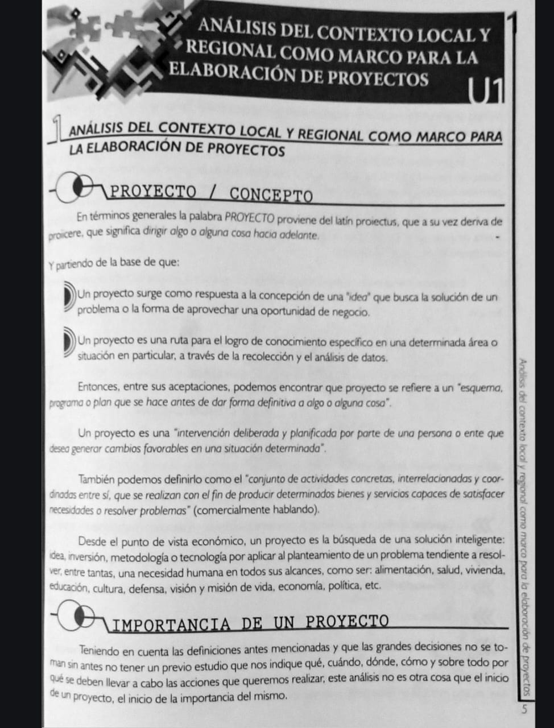
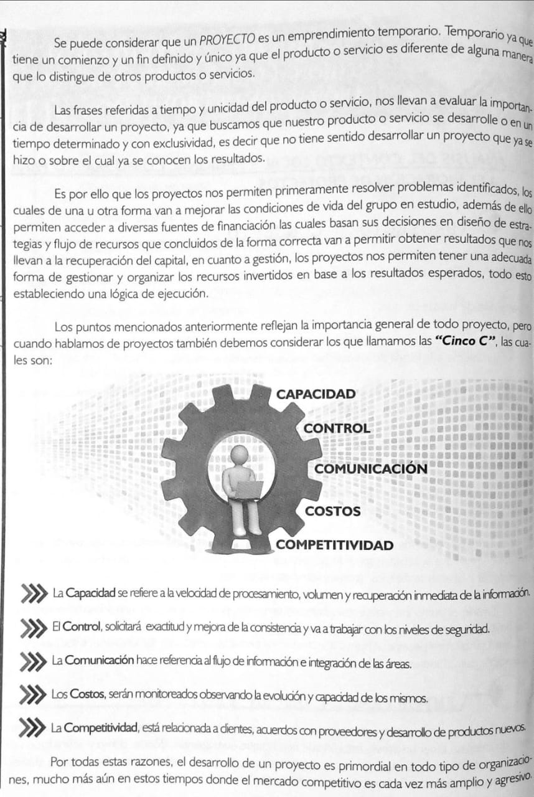
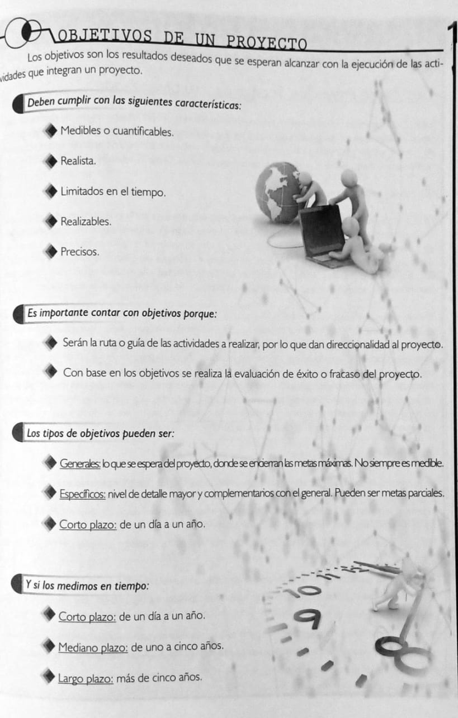
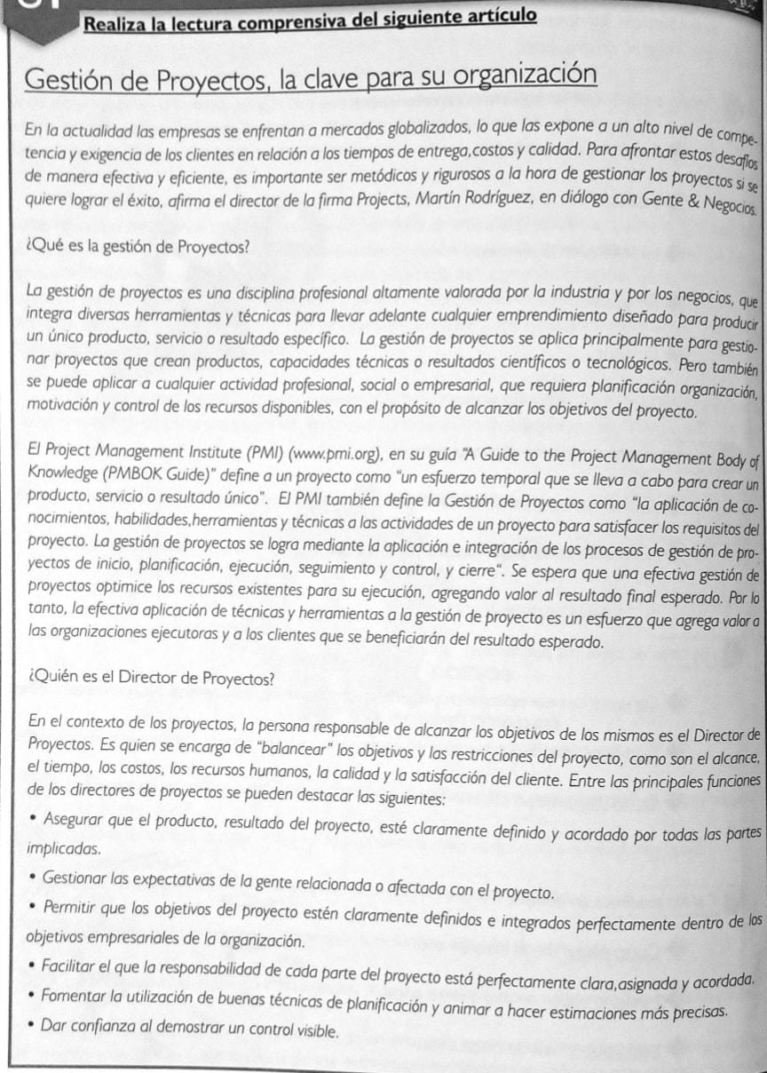

Guía Nº 1 – Proyecto Tecnológico

A- Lee atentamente

B- Luego de la lectura y análisis del texto, responde las siguientes preguntas:
1- ¿Cual es la función principal de la Gestión de proyectos?
La función principal de la gestión de proyectos es planificar, organizar y controlar los recursos para lograr un objetivo específico dentro de un tiempo determinado y con ciertos costos. Sirve para que todo el trabajo esté bien coordinado y se cumpla con lo que se quiere lograr.
2- Teniendo en cuenta la función de la Gestión de los proyectos que enuncia el artículo ¿Cómo lo relaciona con los objetivos que enunciamos en el texto?
Se relaciona porque los objetivos que se plantean en el texto también apuntan a lograr algo concreto usando un método ordenado. Por eso, la gestión del proyecto ayuda a que esos objetivos se puedan cumplir de forma efectiva, sin improvisar y aprovechando bien el tiempo y los recursos.
3- Cuando el articulo expresa la necesidad de aplicación de técnicas y herramientas en la gestión de un proyecto ¿Crees que tiene relación con las “CINCO C”que enunciamos en el texto? ¿Por qué?
Sí, tiene relación porque las “Cinco C” (como por ejemplo la coordinación o la comunicación) son claves para que el proyecto funcione. Las técnicas y herramientas ayudan a aplicar esas “C” en la práctica, por ejemplo usando cronogramas para coordinar o reuniones para comunicar.
4-¿A quién se considera director de un Proyecto?
Se considera director de un proyecto a la persona que está a cargo de organizar todo lo que se necesita para que el proyecto salga bien. Es el responsable de que el equipo trabaje bien, que se cumplan los tiempos y que se use bien el presupuesto.Se considera director de un proyecto a la persona que está a cargo de organizar todo lo que se necesita para que el proyecto salga bien. Es el responsable de que el equipo trabaje bien, que se cumplan los tiempos y que se use bien el presupuesto.
5- ¿Se cumplen las “Cinco C” que enunciamos en el texto respecto de las funciones que debe cumplir el director del mismo según lo enunciado en el articulo? Justifica.
Sí, se cumplen. El director tiene que coordinar el trabajo del grupo (coordinación), debe comunicarse con todos los integrantes (comunicación), tiene que comprometerse con el proyecto (compromiso), tomar decisiones con criterio y responsabilidad (criterio) y trabajar en colaboración con los demás. Todas estas cosas están dentro de las “Cinco C”, así que se puede decir que su rol las cumple completamente.

